Rancang Bangun Sistem Informasi Asistensi Berbasis Website Menggunakan Teknologi MERN Stack (max.12 kata)

http://dx.doi.org/10.28932/jutisi.vXiX.X
Riwayat Artikel
Received: xx Bulan 20xx | Final Revision: xx Bulan 20xx | Accepted: xx Bulan 20xx

Creative Commons License 4.0 (CC BY – NC) 

Nama penulis ditulis lengkap (tidak disingkat) Nama Penulis1^{ #1}, Nama Penulis2^{*2}, Nama Penulis3^{#3}
# Program studi Penulis 1 dan 3, Nama Universitas Penulis 1 dan 3
Alamat, Kota, Kode-pos, Negara
¹email.penulis1@domain.ekstensi
³email.penulis3@domain.ekstensi
*Program studi Penulis 2, Nama Universitas Penulis 2
Alamat, Kota, Kode-pos, Negara
²email.penulis2@domain.ekstensi
Corresponding author: email.penulis-corr@domain.extensi

Abstrak — Forum Asisten STMIK Amikom Surakarta merupakan suatu forum di bawah UPT STMIK Amikom Surakarta yang bertujuan untuk membantu jalannya sistem kegiatan praktik belajar mengajar di perkuliahan STMIK Amikom Surakarta. Dalam proses kegiatan asistensi berlangsung, asisten memiliki beberapa masalah seperti pengisian presensi yang menggunakan kertas sebagai tanda bukti untuk kehadiran bahwa telah melaksanakan tugas asistensi, lalu pada proses rekapitulasi presensi bendahara selaku pengurus keuangan harus mengumpulkan kertas-kertas tanda bukti pada masing-masing asisten membuat kurang efektif, dan terakhir pada saat proses penjadwalan yang menggunakan Excel sebagai alat pembuatan jadwal, dan nantinya akan di bagikan lewat grup hal ini membuat kurangnya sinkronisasi jadwal jika suatu saat ada jadwal yang diperbaharui. Karna permasalahan ini penulis bertujuan untuk menyelesaikan masalah-masalah ini dengan membuat suatu sistem informasi yang dapat melakukan presensi, rekapitulasi, dan penjadwalan tanpa menggunakan kertas dan efisien. Peneliti dalam proses penelitian ini menggunakan metode RAD (Rapid Application Development) dikarenakan metode ini cepat dan efisien dalam proses pengembangannya. Pada proses pembuatannya peneliti menggunakan teknologi MERN Stack, dengan menggunakan satu bahasa pemrograman Javascript yang dapat digunakan dalam sisi client maupun server, dan MongoDB sebagai database membuat kombinasi pengembangan website yang cepat dan efisien. Penelitian ini diharapkan dapat membantu proses kegiatan asistensi dengan hanya berfokus dalam satu sistem informasi website ini akan mengurangi penggunaan kertas, dan juga penjadwalan akan lebih tersinkronisasi.

Kata kunci— MERN Stack; Penjadwalan; Presensi; Sistem Informasi Asistensi.

Design And Build A Website-Based Assistance Information System Using Mern Stack Technology

Abstract — The STMIK Amikom Surakarta Assistant Forum is a forum under the UPT STMIK Amikom Surakarta which aims to assist the system of teaching and learning activities in STMIK Amikom Surakarta lectures. In the process of assistance activities taking place, assistants have several problems such as filling out attendance papers that use paper as evidence for attendance that has carried out assistance tasks, then in the process of recapitulating the treasurer's attendance as financial administrators must collect proof papers on each assistant making less effective, and lastly during the scheduling process that uses Excel as a scheduler tool, and will later be shared through groups, this creates a lack of schedule synchronization if at any time there is an updated schedule. Because of this problem the author aims to solve these problems by creating an information system that can perform attendance, recapitulation, and scheduling without using paper and efficiently. The researcher in this research process uses the RAD (Rapid Application Development) method because this method is fast and efficient in the development process. In the manufacturing process, researchers use MERN Stack technology, using a Javascript programming language that can be used on the client and server side, and MongoDB as a database to make a combination of fast and efficient website development. This research is expected to help the process of assistance activities by only focusing on one information system, this website will reduce paper usage, and also scheduling will be more synchronized.

Keywords— Assistance Information System; MERN Stack; Presence; Scheduling.

- Pendahuluan
Forum Asisten STMIK Amikom Surakarta merupakan suatu forum di bawah UPT STMIK Amikom Surakarta yang bertujuan untuk membantu jalannya sistem kegiatan praktik belajar mengajar di STMIK Amikom Surakarta. Forum Asisten STMIK Amikom Surakarta telah membuat sistem kepengurusan terbaru, dengan adanya kepengurusan ini forum asisten akan semakin tertata dan terstruktur, mulai dari anggota hingga kepengurusan.
Berdasarkan observasi dan wawancara yang telah peneliti lakukan, asisten laboratorium yang merupakan anggota dari Forum Asisten Amikom Surakarta saat ini menggunakan sistem presensi asistensi konvensional dengan menggunakan tanda tangan dosen sebagai bukti dan perhitungan honor berdasarkan banyaknya tanda tangan tersebut. Begitu pula saat pembagian jadwal yang sewaktu waktu bisa berubah membuat jadwal tidak tersinkronisasi secara baik dikarenakan saat ini sistem penjadwalan masih kurang efisien di mana perubahan jadwal tidak tersalurkan dengan baik. Pada saat pelaporan gaji di mana asisten yang menjabat sebagai bendahara kesulitan dikarenakan harus menyimpan data pada perangkat yang digunakan, hal ini menyebabkan rawan kehilangan data jika suatu saat dibutuhkan, dan proses rekapitulasi data presensi asistensi yang dibuat secara manual dengan memasukkan data sesuai dengan data presensi asistensi yang telah dikumpulkan. Berdasarkan permasalahan tersebut maka penulis akan membuat sistem informasi pada forum asisten STMIK Amikom Surakarta berbasis website dengan harapan untuk bisa membantu dalam aktivitas presensi, rekapitulasi, dan penjadwalan di satu sistem informasi yang sama, dikarenakan sistem informasi dapat memberikan banyak manfaat dan kemudahan dalam proses pengolahan data, proses pengolahan data yang menggunakan kertas, dilakukan secara perhitungan manual akan tergantikan dengan sistem informasi yang dapat mengelola data secara cepat, efisien, otomatisasi dalam perhitungan komputasi yang dibutuhkan sehingga akan lebih mudah untuk dikelola .

Sistematika pemaparan dalam makalah terdiri dari Pendahuluan, Metode penelitian, Hasil dan pembahasan, Simpulan, dan daftar pustaka.
Pendahuluan menjelaskan latar belakang masalah, identifikasi persoalan, pustaka relevan terkait subjek penelitian, tujuan penelitian, serta kebaruan hasil penelitian. Bagian Pendahuluan tidak mempunyai sub bab.
Metode menjelaskan rancangan penelitian, prosedur penelitian (dapat dilengkapi dengan diagram), data penelitian serta pengujian atau eksperimen yang dilakukan.
Hasil dan pembahasan menjelaskan hasil penelitian yang disertai dengan pembahasan atau diskusi yang bersifat komprehensif. Hasil penelitian dapat disajikan dalam bentuk tabel, gambar atau grafik atau bentuk visualisasi yang dapat dipahami pembaca dengan lebih baik.
Simpulan merupakan pernyataan yang merujuk pada tujuan penelitian yang dihubungkan dengan hasil dan pembahasan dari penelitian. Rencana penelitian lanjutan juga dapat disebutkan dalam bagian ini.
Paragraf dimulai menjorok ke dalam seperti dalam contoh paragraf ini. Huruf yang digunakan adalah Times New Roman, 10 pt, spasi tunggal, dengan paragraf yang diratakan kiri dan kanan (justified).
Paragraf selanjutnya mengikuti format seperti dalam dokumen ini. Antar alinea dalam satu bab tidak ada spasi. Antar bab dapat diberi satu spasi seperti contoh.
Naskah tidak menggunakan kata di atas, di bawah, dst dalam merujuk gambar atau tabel. Tidak mengandung kata penulis atau saya.

Perubahan yang mendasar untuk sistematika makalah dalam template adalah :
Landasan teori atau tinjauan pustaka tidak dibahas dalam satu bab tersendiri, tapi menyatu dengan pembahasan dalam sistematika.
- Metode Penelitian
- Hasil dan pembahasan
- Simpulan
- Daftar Pustaka

- Format Halaman
Cara termudah untuk mengikuti aturan format halaman paper ini adalah menggunakan format dalam dokumen ini. Simpanlah file ini dengan nama lainnya, lalu ketikkan isi makalah anda ke dalamnya.
- Layout Halaman
Makalah anda harus menggunakan kertas ukuran A4 yaitu berukuran lebar 21 cm dan panjang 29,7 cm. Margin halaman perlu diatur sebagai berikut:
- Atas = 1,9 cm
- Bawah = 4,3 cm (lebar ini untuk pemasangan logo)
- Kiri = 2 cm
- Kanan = 1,43 cm
Makalah anda harus dituliskan dalam format satu kolom.
- Format Paragraf
Semua baris pertama pada permulaan paragraf harus diformat menjorok ke dalam, dengan format rata kiri dan kanan (justified).
- Format Teks
Seluruh dokumen harus diketik dalam font Times New Roman, dengan acuan ukuran teks terlihat pada Tabel 1.

TABEL 1
Acuan Ukuran Teks
Teks | Format (Times New Roman)
Teks | Biasa  (Regular) | Tebal (Bold) | Miring  (Italic)
8 | Judul tabel (Small Caps),  Judul Gambar,  Daftar Pustaka |  | pustaka di dalam daftar pustaka (sebagian)
9 | Email penulis (font Courier),  teks di dalam tabel | abstrak, isi makalah | judul abstrak (italic dan bold)
10 | Judul Bab tingkat 1 (Small Caps),  Paragraf |  | Judul Bab tingkat 2 dan tingkat 3, informasi institusi penulis
11 | Nama penulis
24 | Judul makalah
- Judul Makalah dan Detil Penulis
Judul makalah harus berukuran 24 pt, Times New Roman, rata tengah, seperti contoh. Nama penulis harus dalam ukuran 11 pt. Nama institusi penulis harus dalam ukuran 10 pt dan cetak miring (italic). Alamat email harus dalam ukuran 9 pt dengan teks Courier.
Setiap huruf pertama pada setiap kata pada judul diketik dalam huruf besar kecuali kata - kata penghubung seperti “di”, “dan”, “atau”, “dengan”, “ke”, “yang”, “untuk”, “dari”, “jika”, atau “dari”.
Gelar akademis (seperti Dr., Ir., atau ST.) maupun gelar profesional (seperti Direktur atau Manajer) tidak boleh dicantumkan dalam nama penulis. Untuk menghindari kebingungan, nama belakang atau nama keluarga penulis harus dituliskan di akhir. Contohnya Widodo Wahyu. Nama penulis tidak disingkat.
Setiap penulis harus mencantumkan informasi afiliasi mereka, minimum nama institusi dan alamat di mana penulis bekerja. Apabila tidak bekerja di institusi perguruan tinggi, penulis juga tetap perlu mencantumkan nama dan alamat perusahaan tempat kerja.
Alamat email wajib dicantumkan sebagai informasi kontak pengarang.
- Sub-Bab
Sub-bab tidak boleh lebih dari 3 tingkatan. Semua judul sub-bab harus diketik dalam teks 10 pt. Setiap huruf pertama pada setiap kata pada judul diketik dalam huruf besar kecuali kata-kata penghubung seperti “di”, “dan”, “atau”, “dengan”, “ke”, “yang”, “untuk”, “dari”, “jika”, atau “dari”.
- Judul Bab tingkat 1: Judul Bab tingkat 1 harus disusun dalam Small Caps, rata tengah dan dinomori dengan nomor romawi (I, II, III, dst). Contohnya lihat Bab I Pendahuluan.
- Judul Bab tingkat II: Judul Bab tingkat 2 harus dibuat cetak miring (italic) dan diberi nomor A, B, C, D, dan seterusnya, diikuti titik. Untuk judul, setiap huruf pertama pada setiap kata pada judul diketik dalam huruf besar kecuali kata-kata penghubung seperti “di”, “dan”, “atau”, “dengan”, “ke”, “yang”, “untuk”, “dari”, “jika”, atau “dari”.
- Judul Bab tingkat III: Judul Bab tingkat 3 harus diketik menjorok ke dalam. Kata-kata dalam cetak miring (italic) dan diberi nomor urut 1,2,3, dst. Judul Bab tingkat 3 diikuti dengan titik dua (:) seperti pada contoh di file ini. Isi dari Bab tingkat 3 harus langsung mengikuti tanda titik dua di paragraf yang sama. Contohnya, paragraf ini adalah isi untuk bab tingkat 3.
- Gambar dan Tabel
Gambar-gambar dan tabel-tabel harus dibuat rata tengah. Jika gambar dan tabelnya sangat besar, dapat dibuat sepanjang lebar halaman makalah. Gambar dan tabel diletakan paling bawah halaman, seperti contoh gambar dan tabel pada template ini.
Gambar dapat disajikan berwarna, minimal resolusi gambar 300 dpi. Pilihlah warna yang memberikan kontras yang baik dalam bentuk warna (jurnal versi elektronik) maupun hitam putih (jurnal versi cetak). Hanya gunakan SOLID FILL (isi warna yang padat, bukan gradasi) yang akan memberikan kontras yang baik seperti pada contoh Gambar 1.

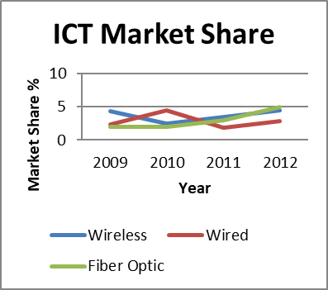
Gambar 1.Contoh di atas adalah contoh grafik garis menggunakan warna yang berbeda yang dapat memberikan kontras yang baik di layar maupun di proceeding cetakan.
Gambar 2 menunjukkan contoh gambar yang memiliki resolusi rendah yang tidak akan diterima, sedangkan Gambar 3 menunjukkan gambar dengan resolusi yang cukup. Pastikan bahwa resolusi gambar sudah mencukupi untuk mendapatkan detil yang diperlukan.
Harap periksa semua gambar dalam makalah anda, baik di layar maupun dalam cetakan hitam putih. Pada saat anda memeriksa cetakan hitam putih, harap periksa:
- warna-warna yang digunakan memberikan kontras yang baik dalam bentuk warna (dalam prosiding versi CDROM) maupun hitam putih (dalam prosiding cetak),
- gambar yang dipakai sudah jelas,
- semua tulisan yang ada pada gambar sudah dapat terbaca.
- Judul Gambar
Gambar-gambar harus diberi nomor urut 1, 2, 3, .... dst. dalam font Times new Roman, 8 pt. Judul yang hanya 1 barus harus dibuat rata tengah (contoh Gambar 1), sementara judul yang lebih dari 1 baris (contoh Gambar 2) harus dibuat rata kiri kanan (justified). Penyebutan rujukan pada gambar harus segera ditempatkan setelah gambar yang bersangkutan contohnya pada Gambar 1.
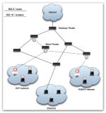

Gambar 2. Contoh gambar dengan resolusi yang tidak dapat diterima
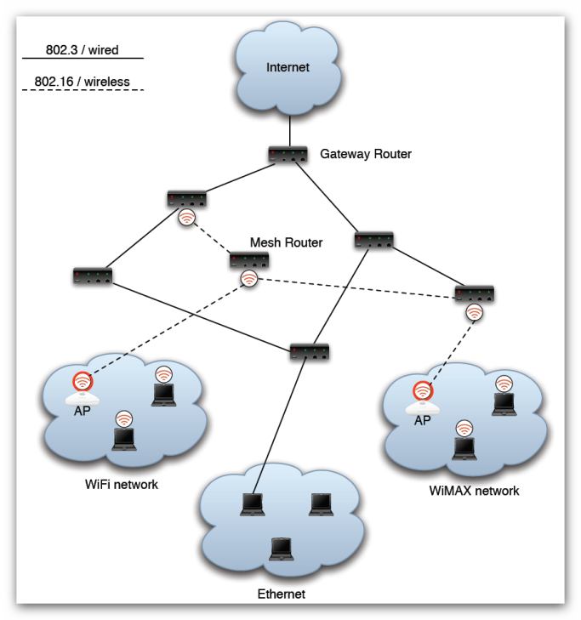

Gambar 3. Contoh gambar dengan resolusi yang dapat diterima
- Judul Tabel
Tabel-tabel harus diberi nomor dengan angka Arab 1, 2, 3, ..dst. Judul Tabel ditempatkan di tengah, dengan Times New Roman, 8 pt, Small Caps. Setiap kata pada tabel harus dibuat dalam huruf besar, kecuali kata-kata sambung seperti “di”, “dan”, “atau”, “dengan”, “ke”, “yang”, “untuk”, “dari”, “jika”, atau “dari”. Penyebutan yang merujuk pada tabel bersangkutan harus ditempatkan sebelum Tabel tersebut seperti terlihat pada Tabel 1.
- Penulisan Rumus
Rumus dituliskan dengan notasi standar yang biasa digunakan untuk formula dan diberi nomor 1, 2, 3, dst. Rumus harus dirujuk dalam naskah dengan menyebutkan nomornya.
Contoh rumus :

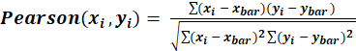 (1)

- Nomor Halaman, Header, dan Footer
Tidak boleh ada penomoran halaman, header, maupun footer. Editor akan menambahkan bagian ini sebelum jurnal dicetak.
- Tautan dan Bookmarks
Semua tautan ke alamat internet dan bookmarks akan dihapuskan dari makalah pada saat pemrosesan makalah untuk publikasi. Jika anda perlu memberikan referensi pada alamat email tertentu di makalah anda, anda harus mengetikkan alamat email maupun tautan dengan menggunakan teks tanpa menggunakan format links.
- Daftar Pustaka dan Sitasi Pustaka
Judul Daftar Pustaka tidak boleh diberi nomor. Semua pustaka harus dibuat dalam Times New Roman 8 pt. Gunakan teks cetak biasa (Regular) dan cetak miring (Italic) untuk membedakan bagian tertentu pada Daftar Pustaka. Nomor pustaka harus berurut di dalam kurung kotak (contoh: [1]).
Daftar pustaka minimal 12 pustaka, diusahakan 10 tahun terakhir, menggunakan format IEEE.
Jika mensitasi satu pustaka dalam daftar pustaka, gunakan nomornya saja. Contohnya menurut Mateydan Veiko [1]. Rujukan berganda diberi nomor dalam kurung yang terpisah (contohnya [2], [3], [4]–[6]).
- Jumlah Halaman Paper
Jumlah halaman antara 7-15 halaman (3500 – 7500 kata) untuk setiap artikel, sudah termasuk daftar pustaka[7], [8],[9],[10].
- Simpulan
Simpulan tidak mengandung butir-butir, tapi dituliskan dlm satu alinea. Simpulan berisi pernyataan yang merujuk pada tujuan penelitian yang dihubungkan dengan hasil dan pembahasan dari penelitian. Rencana penelitian lanjutan juga dapat disebutkan dalam bagian ini.

Ucapan Terima Kasih
Judul untuk bagian ucapan terima kasih dan daftar pustaka tidak perlu dinomori dan dibuat rata tengah. Ucapan terima kasih biasanya diberikan pada institusi atau perusahaan yang mendanai riset anda.

Daftar Pustaka
- G. Eason, B. Noble, and I. N. Sneddon, “On certain integrals of Lipschitz-Hankel type involving products of Bessel functions,” Phil. Trans. Roy. Soc. London, vol. A247, pp. 529–551, April 1955. (references)
- J. Clerk Maxwell, A Treatise on Electricity and Magnetism, 3rd ed., vol. 2. Oxford: Clarendon, 1892, pp.68–73.
- I. S. Jacobs and C. P. Bean, “Fine particles, thin films and exchange anisotropy,” in Magnetism, vol. III, G. T. Rado and H. Suhl, Eds. New York: Academic, 1963, pp. 271–350.
- K. Elissa, “Title of paper if known,” unpublished.
- R. Nicole, “Title of paper with only first word capitalized,” J. Name Stand. Abbrev., in press.
- Y. Yorozu, M. Hirano, K. Oka, and Y. Tagawa, “Electron spectroscopy studies on magneto-optical media and plastic substrate interface,” IEEE Transl. J. Magn. Japan, vol. 2, pp. 740–741, August 1987 [Digests 9th Annual Conf. Magnetics Japan, p. 301, 1982].
- M. Young, The Technical Writer’s Handbook. Mill Valley, CA: University Science, 1989.
- L. Bass, P. Clements, and R. Kazman, Software Architecture in Practice, 2nd ed. Reading, MA: Addison Wesley, 2003. [E-book] Available: Safari e-book.
- M. T. Kimour and D. Meslati, “Deriving objects from use cases in real-time embedded systems,” Information and Software Technology, vol. 47, no. 8, p. 533, June 2005. [Abstract]. Available: ProQuest, http://www.umi.com/proquest/. [Accessed November 12, 2007].
- J. Smith, R. Jones, and K. Trello, “Adaptive filtering in data communications with self improved error reference,” In Proc. IEEE International Conference on Wireless Communications ’04, 2004, pp. 65-68.

